**ШКОЛЬНАЯ ГАЗЕТА БОУ г. ОМСКА**

**«СРЕДНЯЯ ОБЩЕОБРАЗОВАТЕЛЬНАЯ ШКОЛА № 79»**

**НОВОЕ ПОКОЛЕНИЕ**

**ГАЗЕТА ВЫХОДИТ С 28 ЯНВАРЯ 2019 ГОДА**

**№ 1 (15) от 30 декабря 2023 года**

Пятнадцатый, юбилейный выпуск включил в себя огромное количество мероприятий, что прошли в нашей школе за это время. Давайте посмотрим, как ребята начали новый учебный год, каких успехов добились, что успели отметить!

По традиции, любой учебный год начинается со Дня знаний! Этот - не исключение. Но, на сей раз, школа отмечает юбилей - 60 лет! Знаменательное событие, пожелаем же ей процветать и дальше, выпуская замечательных ребят во взрослую жизнь!

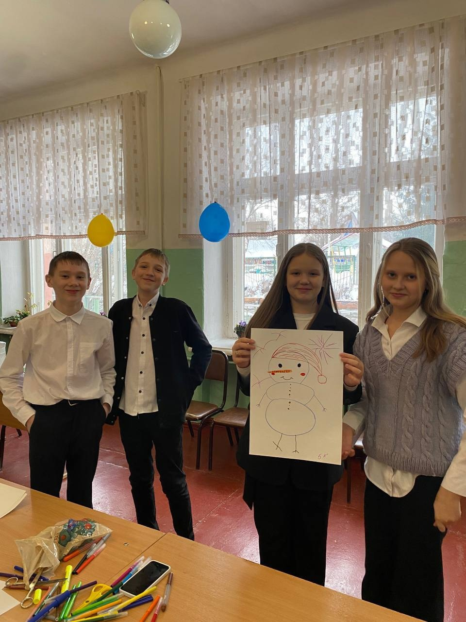

*Звучат торжественно фанфары*

*А почему они звучат?!*

*Ведь мы сегодня отмечаем*

***Любимой школе шестьдесят!***

*У нас сегодня юбилей*

*День радостных переживаний,*

*Пусть будет на душе теплей*

*От добрых слов и пожеланий.*

*Прекрасна школа в 60,*

*Здесь столько нами пережито!*

*И вот мы вместе собрались*

*И двери школьные открыты!*

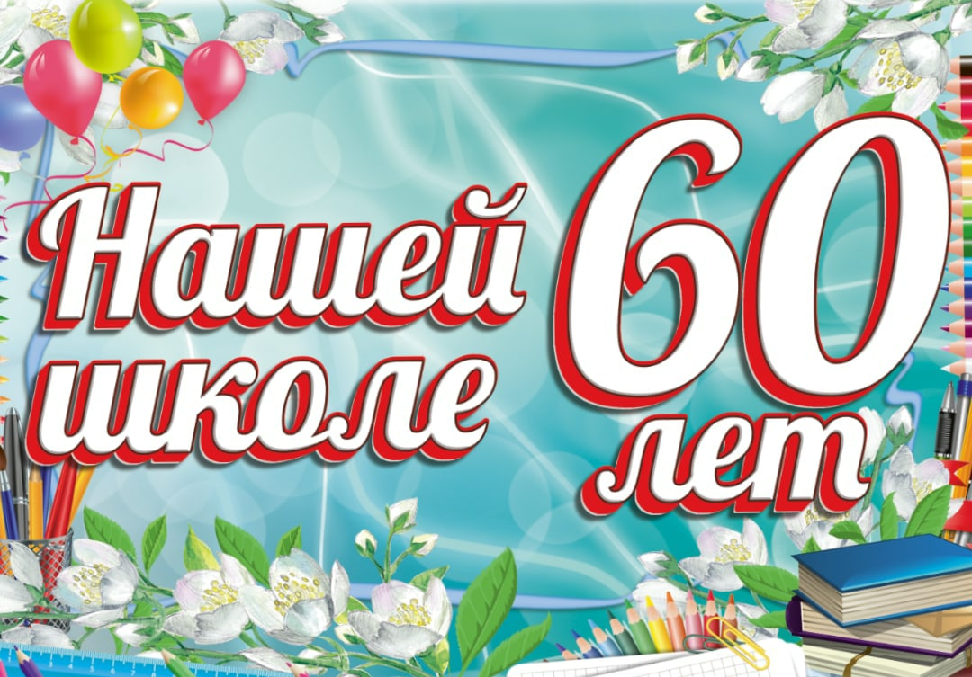

***Читайте в номере:***

* Посвящение в первоклассники;
* Посвящение в «Орлят России»;
* Самые семейные праздники - День Матери и День Отца!
* Новогодняя неделя.

*2/6 «НОВОЕ ПОКОЛЕНИЕ», № 1, 30 декабря 2023 года*

***Посвящение в первоклассники***

Год богат на посвящения. Начнём с самых маленьких и самых воодушевлённых - наших первоклассников. В нашей школе прошёл традиционный праздник «Посвящение в первоклассники». Совсем недавно их называли малышами, дошколятами, а теперь о них говорят: «Это ученики!»

Ребятам предстояло пройти несколько испытаний. Это были и задания на внимание, и загадки, и задачки, и игры.

В конце праздника было произнесено обещание первоклассников хорошо учиться, никогда не ходить в школу с невыученными уроками, учиться только на пятерки, быть старательными и воспитанными.

Теперь наши первоклассники стали полноправными учениками нашей школы и с гордостью могут носить звание «Ученик»! Каждому учащемуся 1 класса вручили «Медаль первоклассника».

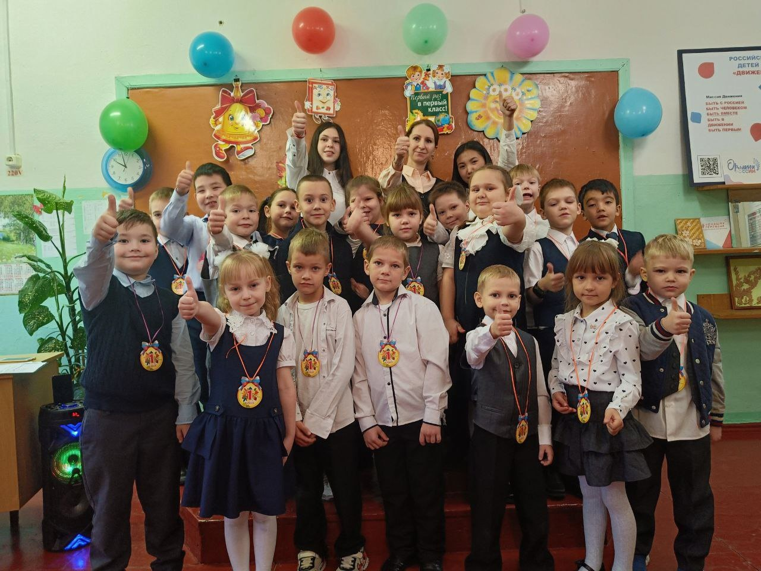

***Интересное про 1 сентября***

Хотя учебный год и раньше стартовал, как правило, с начала сентября, официально общероссийским (точнее — общесоветским) началом учебного года 1 сентября стало в 1935 году. Тогда Совнарком и ЦК ВКП (б) приняли постановление «Об организации учебной работы и внутреннем распорядке в начальной, неполной средней и средней школе». Там было сказано: «Установить во всех школах СССР начало учебных занятий с 1 сентября».

*3/6 «НОВОЕ ПОКОЛЕНИЕ», № 1, 30 декабря 2023 года*

А вот официальным всенародным праздником — Днём знаний — 1 сентября стало почти полвека спустя, в 1984 году, по указу Президиума Верховного Совета СССР. Считается, что одним из авторов идеи был Фёдор Брюховецкий, известный советский педагог, последователь Антона Макаренко. То есть в 2024 году Дню знаний исполнится 40 лет.

***Школы не везде начинают занятия с 1 сентября***

В разных странах дети возвращаются в школы после летних каникул в разное время, где-то с начала сентября (но не обязательно именно первого числа, часто это может быть первый понедельник сентября), где-то с середины, где-то — например, в Скандинавских странах — в августе. В Болгарии занятия начинаются с середины сентября. В Греции — по традиции с 11 сентября. В США, как и в ряде других стран, школы хоть и открываются на новый учебный год в основном в сентябре, но единой для всех штатов и учебных округов даты нет. В Австралии, Новой Зеландии, Бразилии учебный год вообще начинается в начале февраля, в Японии — в апреле, а вот в Китае — как и в России, 1 сентября.

***Когда-то с 1 сентября начинался календарный год***

В 7000 году от сотворения мира Иван III своим указом постановил считать датой новолетия 1 сентября. Через 208 лет, в 7208 году от сотворения мира молодой царь Пётр издал указ «О праздновании Нового года». Он велел следующий год писать в документах не 7208-м от сотворения мира, как было принято до сих пор, а 1700-м от Рождества Христова, и начинать его не с 1 сентября, а с 1 «генваря», то есть января.

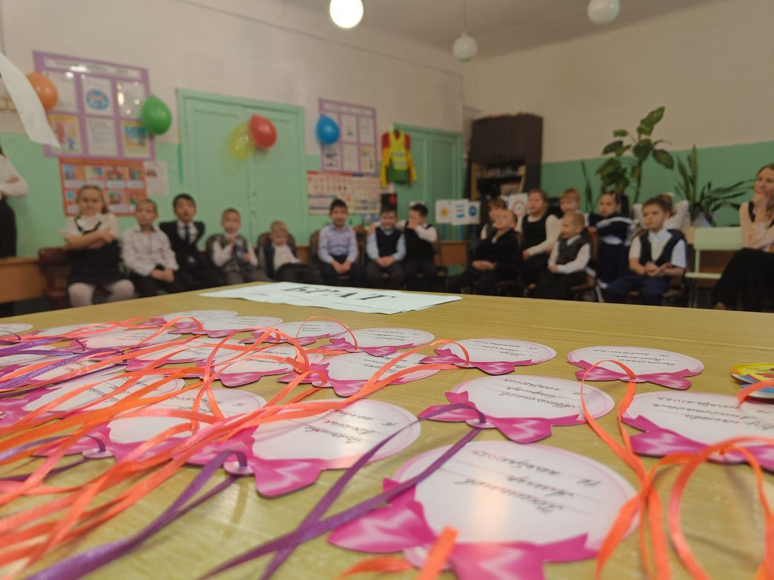

*4/6 «НОВОЕ ПОКОЛЕНИЕ», № 1, 30 декабря 2023 года*

**Посвящение в «Орлята России»**

Церемония посвящения в «Орлята России» для всех её участников — знаковое событие. Ведь быть «орлёнком» - это не только честь, но и ответственность, это значит во всём и всегда быть впереди, воспитывать в себе любовь к Родине, трудолюбие и стремление к знаниям, честность и благородство, скромность, дисциплинированность и товарищество.

Деятельность обучающихся будет осуществляться по семи направлениям:

* «Орлёнок – Эрудит»,
* «Орлёнок – Доброволец»,
* «Орлёнок – Мастер»,
* «Орлёнок – Спортсмен»,
* «Орлёнок – Хранитель исторической памяти»,
* «Орлёнок – Эколог»
* «Орлёнок – Лидер».

Все направления нацелены на развитие социальной активности младших школьников.

В ходе праздничного мероприятия

- ребята познакомились с красивой легендой об Орлятах,

- отгадали загадки о треках, которые им предстоит пройти,

- познакомились с законами "орлят",

- исполнили "Гимн Орлят России",

- получили наказы от своих старших товарищей и дали клятву «орлят», в которой пообещали горячо любить Родину, прилежно учиться, творить добрые дела, держать слово, ценить дружбу, проявлять заботу и поступать по совести!

Право вручить удостоверение Орлят было предоставлено старшим товарищам орлят – активистам школы, Движения Первых и волонтёрам школы.

В завершении мероприятия всех Орлят ждал зажигательный флешмоб от наставников!

Мы надеемся, что наши «Орлята России» будут достойно носить это звание и в будущем станут гордостью нашей школы и нашей страны! Пусть содружество Орлят станет для них счастливой планетой.

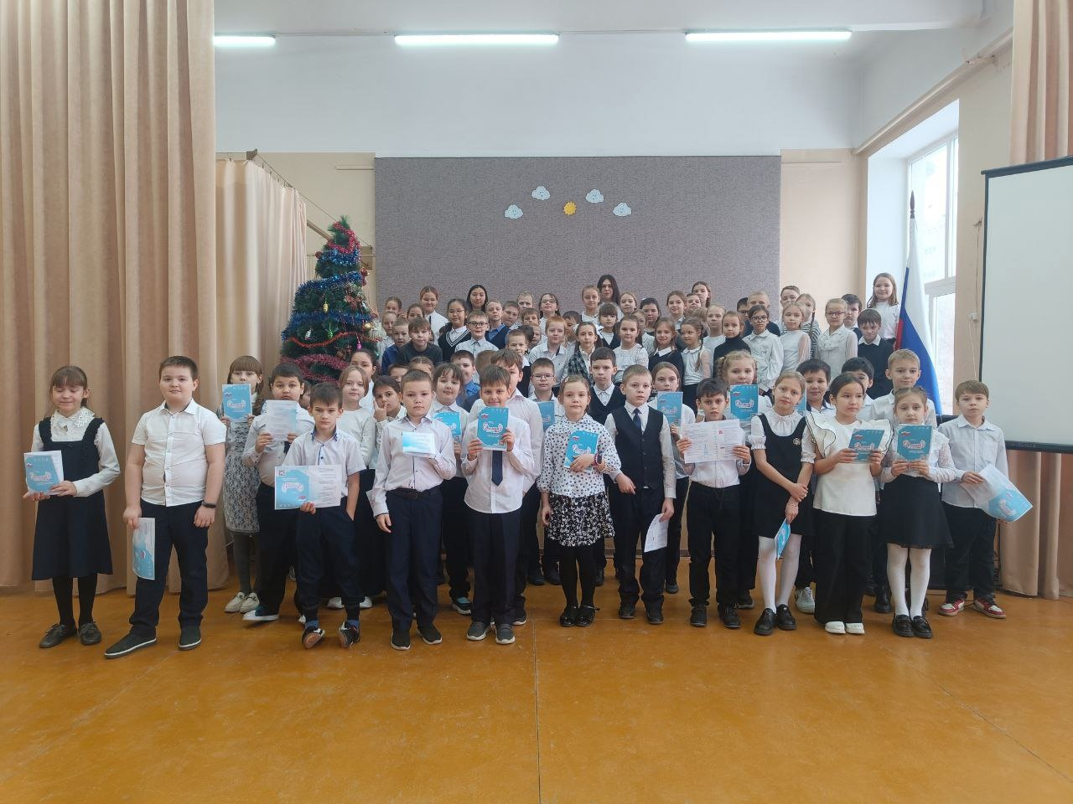

*5/6 «НОВОЕ ПОКОЛЕНИЕ», № 1, 30 декабря 2023 года*

**Самые семейные праздники - День Матери и День Отца!**

Эти два праздника разделены почти месяцем, но в наших сердцах они идут рука об руку.

**День матери** отмечают по всему миру, но в разные даты. В России для праздничного дня выбрали последнее воскресенье ноября. В 2023 году День матери выпадает на 26 ноября.

Общефедеральным праздником День матери стал в 1998 году по указу президента Бориса Ельцина. Так в России подчеркнули особую роль матери в жизни каждого человека, а также закрепили традицию бережного отношения к женщинам.

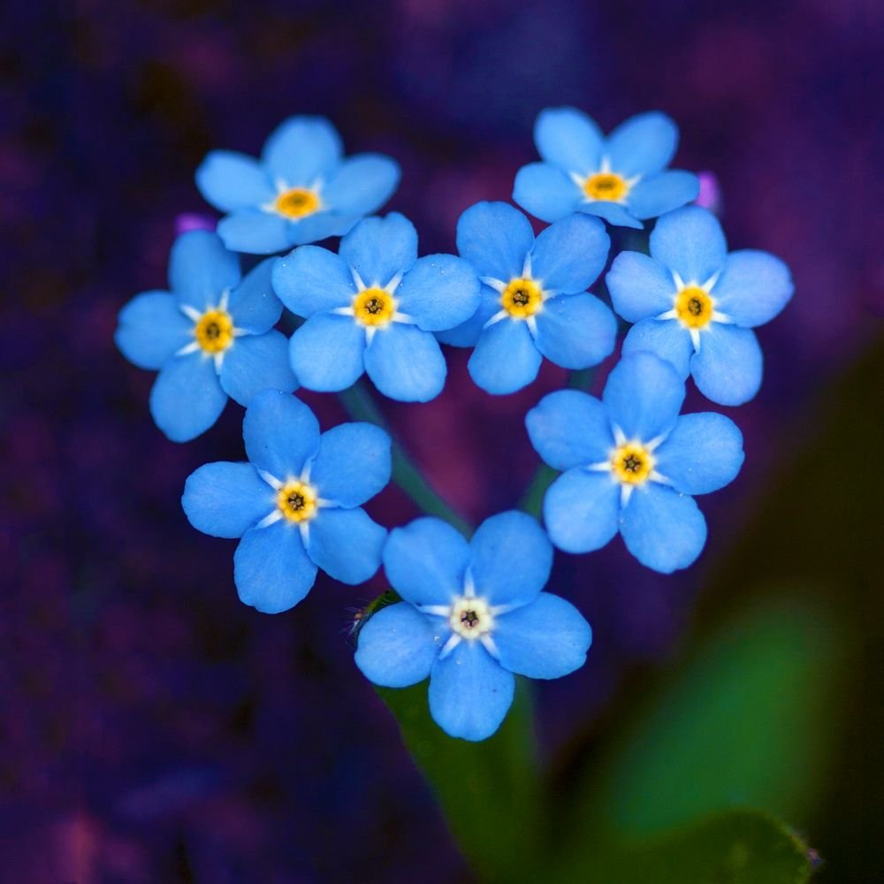День матери в России пользуется особой любовью и популярностью. Это видно по соцсетям, когда пользователи публикуют фотографии своих мам и трогательные истории о них и о своем детстве.

Символом Дня матери стала незабудка. Нежный цветок выбрали неслучайно: считается, что он символизирует преданность, постоянство и любовь.

**День отца** в России – молодой праздник, хотя в мире и даже в нескольких регионах страны он отмечался в разные даты уже несколько лет. На всероссийском уровне праздник установили только в 2021 году указом Владимира Путина. Так в стране подчеркнули роль отцов в воспитании детей.

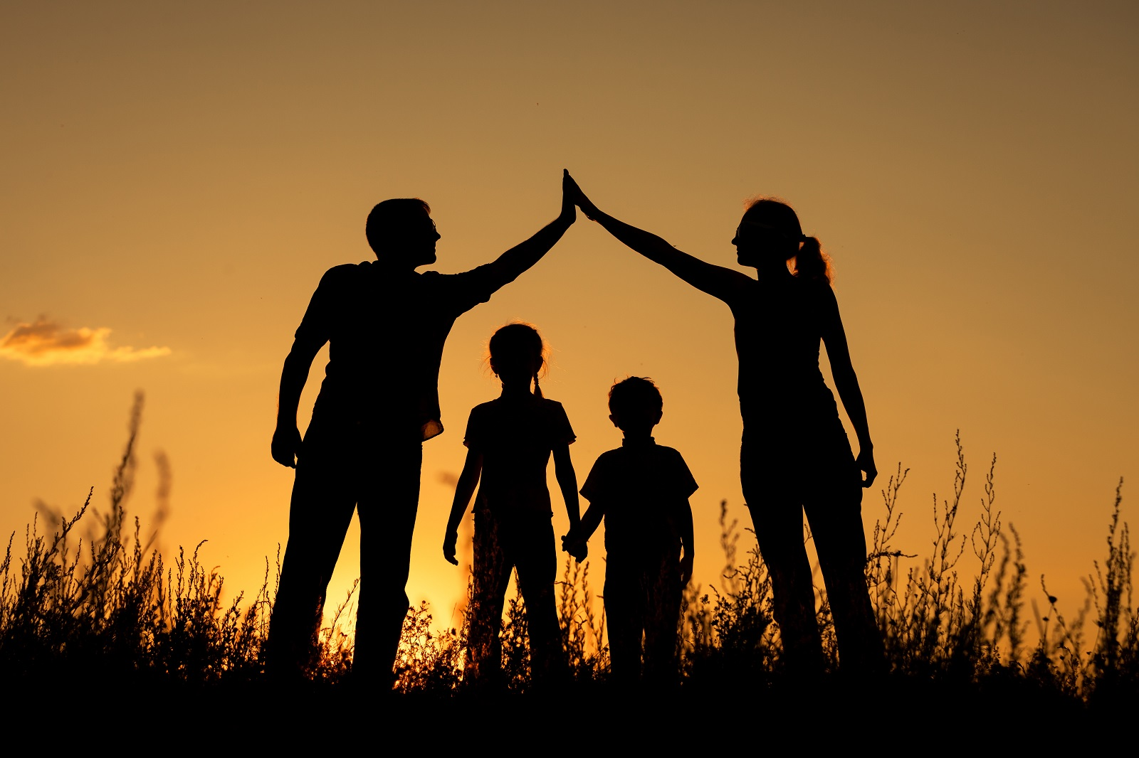Праздник отмечают в третье воскресенье октября. В 2023 году День отца выпадает на 15 октября.

Символа у Дня отца в России пока нет. Тем не менее в эту дату принято поздравлять своих пап и дарить им памятные подарки. В регионах для семей в этот день организуют фестивали, ярмарки и благотворительные мероприятия, а отцам вручают знаки «Отцовская доблесть» и «Отцовская слава».

*6/6 «НОВОЕ ПОКОЛЕНИЕ», № 1, 30 декабря 2023 года*

**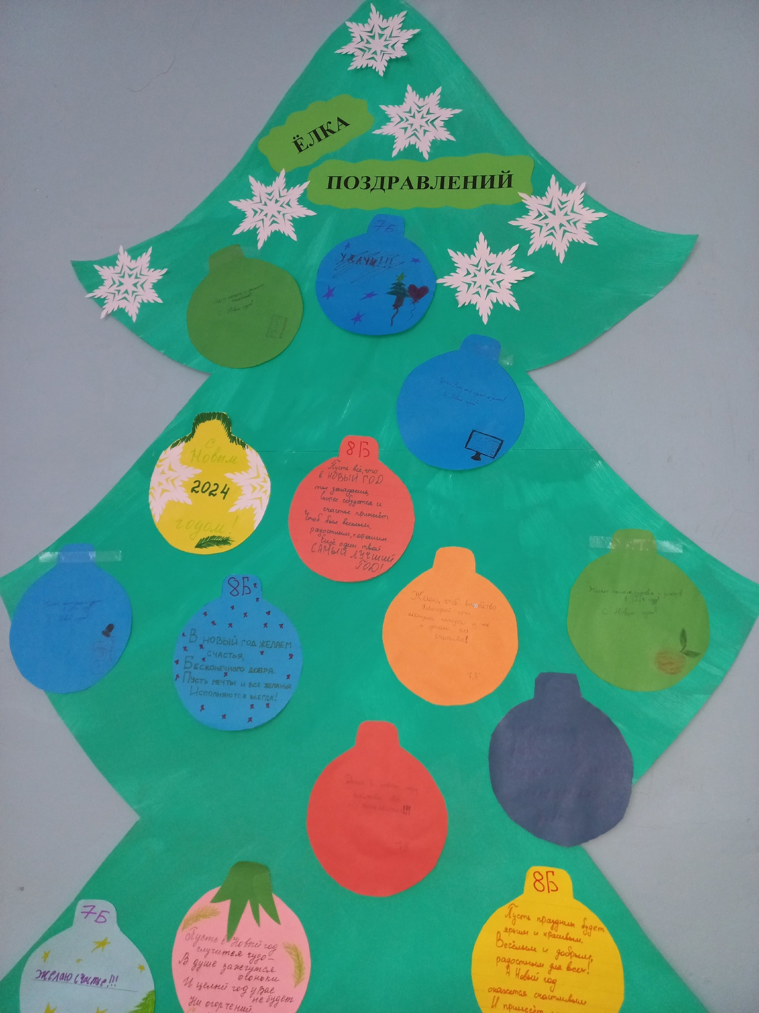**

**Новогодняя декада с 18 по 22 декабря.**

IMG_256Понедельник — Игровые перемены  
IMG_257 Вторник — Елка поздравлений  
IMG_258 Среда — КТД «Потерянные чудеса»  
IMG_259 Четверг — Новогодняя почта Деда Мороза  
IMG_260 Пятница — Классная встреча «Новогодний классный серпантин»  
IMG_261 Также не забывайте дарить своё новогоднее настроение окружающим!

**Результаты КТД «Потерянные чудеса»:**

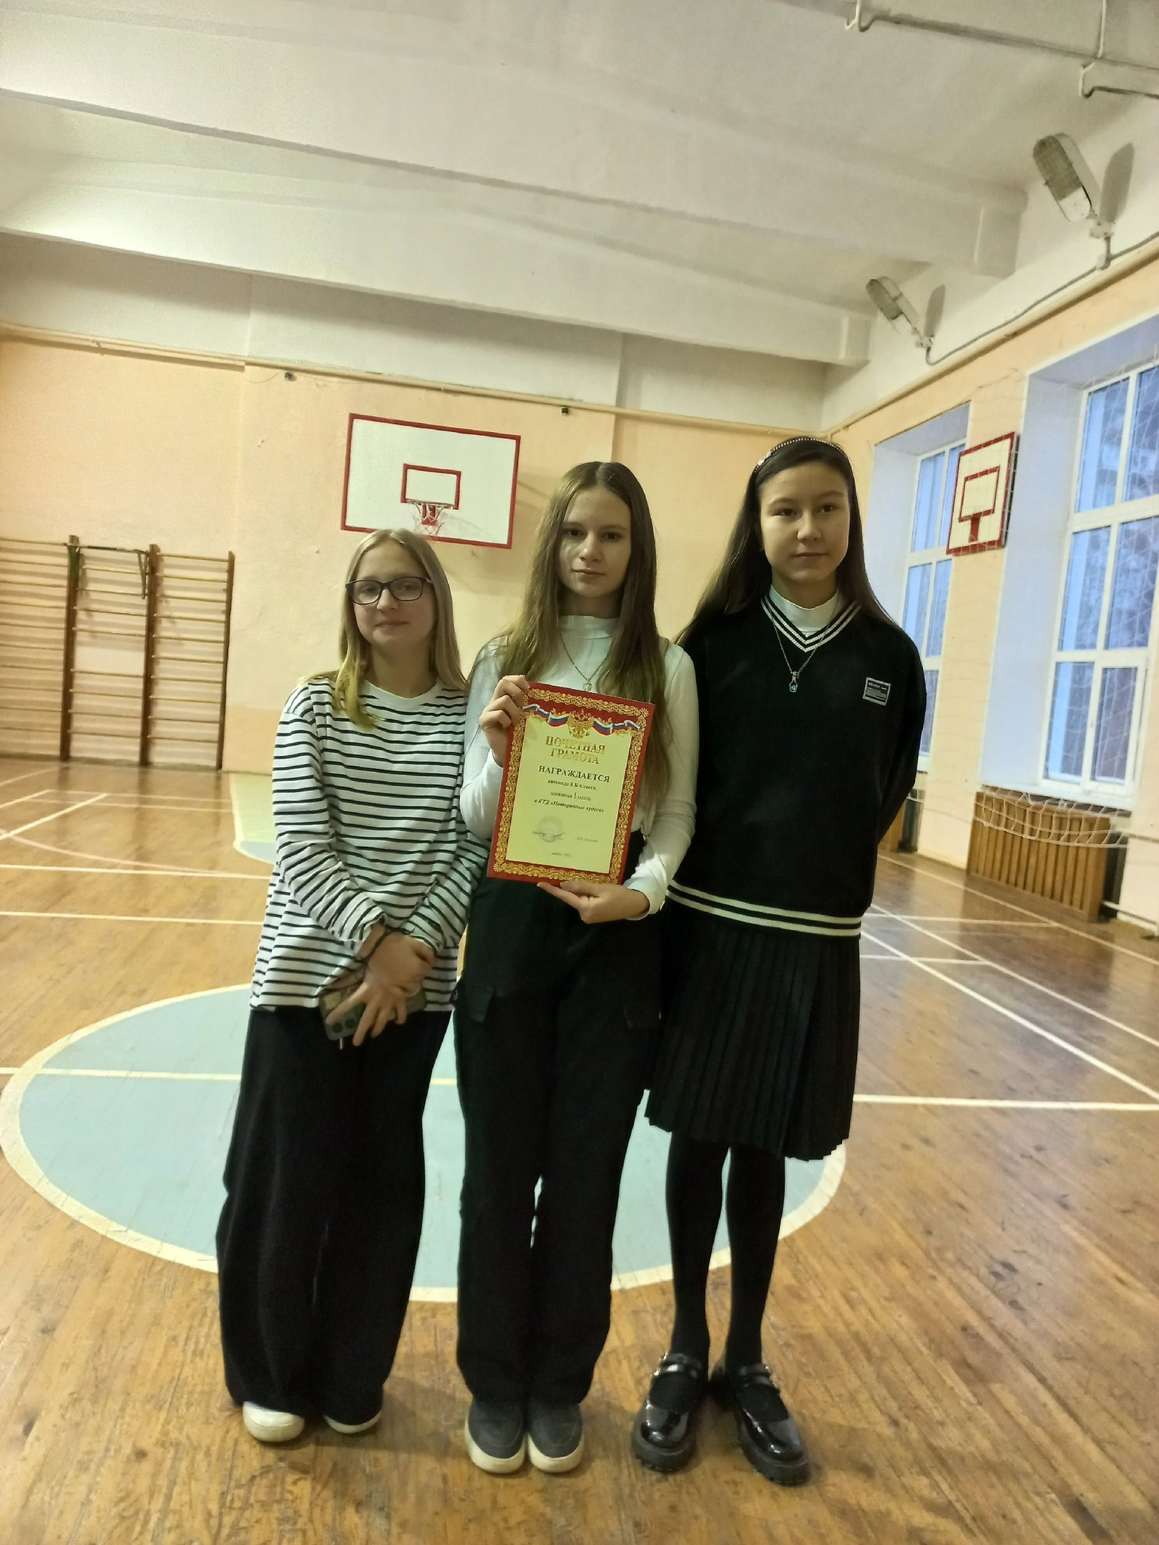IMG_256- 6в, 8б, 9в  
IMG_257- 6б, 7а, 8в  
IMG_258- 5а, 7б, 9а

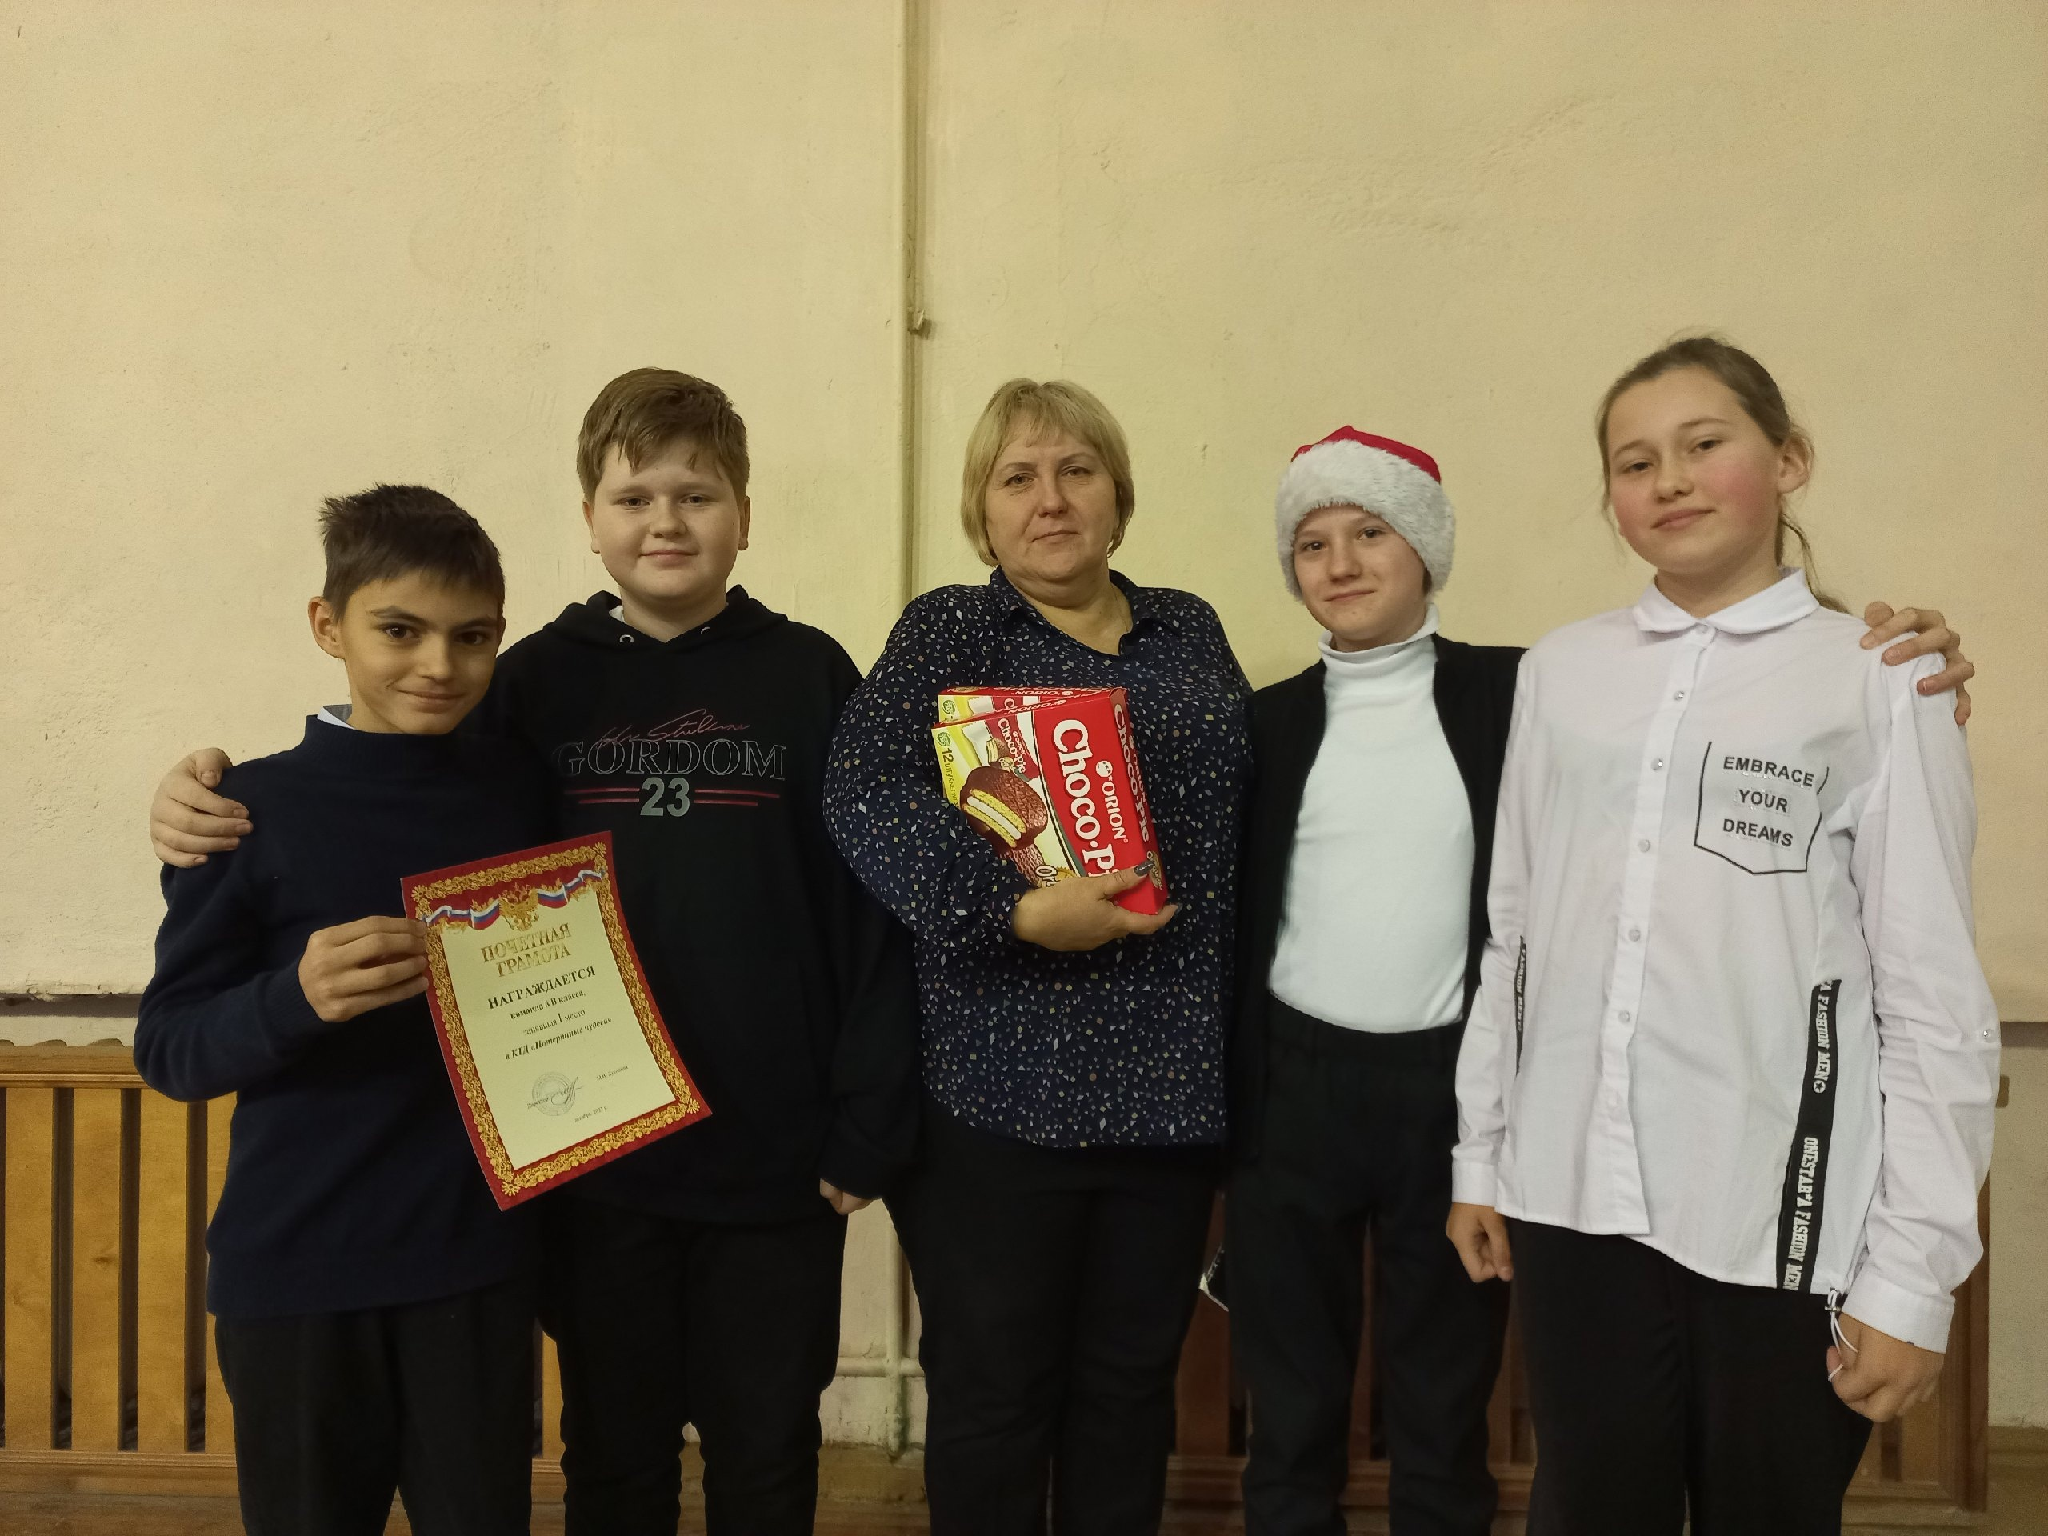



**Школьная газета ищет корреспондентов!**

*- Хорошо пишешь?*

*- Любишь творчество?*

*- Хочешь поделиться своими мыслями?*

Если хочешь попробовать себя в роли журналиста,

то обращайся **в 23 кабинет.**

|  |  |
| --- | --- |
| Адрес редакции газеты «Новое поколение»:  БОУ г. Омска «СОШ № 79»,  ул. 10-я Чередовая, д. 32а,  кабинет №10 | Редакторы: Скаковская Н.А., Швачунова М.К.  Корреспонденты:  Скаковская Н.А., Швачунова М.К. |